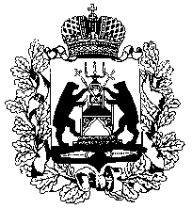
Российская Федерация
НОВГОРОДСКАЯ ОБЛАСТНАЯ ДУМА
СОВЕТ ПО МЕСТНОМУ САМОУПРАВЛЕНИЮ

РЕШЕНИЕ
от 11.11.2021 № 3
Великий Новгород

О предложениях в план работы совета по местному самоуправлению при Новгородской областной Думе на 2022 год

Заслушав информацию председателя Новгородской областной Думы о предложениях в план работы совета по местному самоуправлению при Новгородской областной Думе на 2022 год, совет по местному самоуправлению при Новгородской областной Думе

РЕШИЛ:
установить срок направления предложений в план работы совета по местному самоуправлению при Новгородской областной Думе на 2022 год до 20 декабря 2021 года.

Председатель  Новгородской областной Думы,  председатель совета | Ю.И. Бобрышев

